网上缴费指南

 手机端

**1.**登录缴费平台

通过微信扫描二维码：



用户名：身份证号

初始密码：chzu@身份证后六位 (若有字母 X，一律为小写)

**2.**学费缴费

点击“学费缴费”——选择缴费年度——选择缴费项目——核实个人信息无误后，选择 微信支付方式，点击“缴费” ，在弹出的密码输入框中输入支付密码完成学费缴费，如下图

所示。

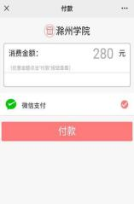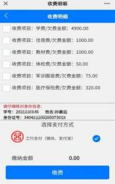

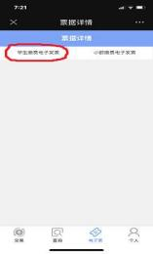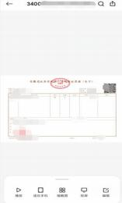**3.** 电子票据

缴款五日后系统自动获取缴款识别码，可在“电子票”栏目中点击“学生缴费电子发票”， 即可查询下载电子票据。

